Выявлен очаг произрастания наркосодержащих растений

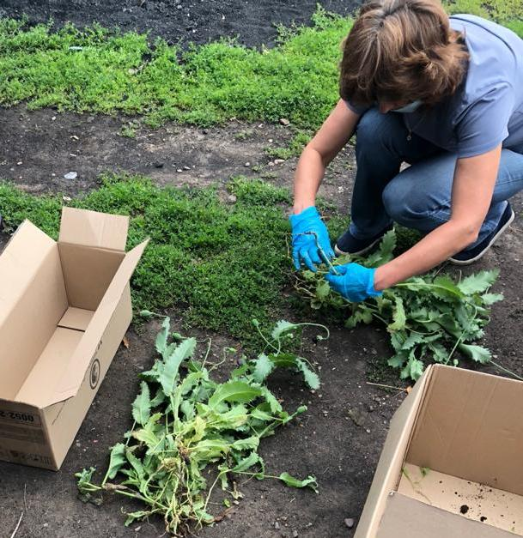
Специалисты Ужурского районного отдела филиала ФГБУ «Россельхозцентр» по Красноярскому краю приняли участие в оперативно-профилактической операции «Мак-21», в рамках которой выявляются незаконные посевы мака, конопли, очагов их дикого произрастания или незаконного культивирования. В составе комиссии был совершен выезд в с. Малый Имыш Ужурского района, где в палисаднике частного дома среди цветов обнаружен мак, который был изъят и отправлен в экспертно-криминалистическую лабораторию для исследований. В результате установлено, что растения являются наркосодержащими - мак снотворный (Papaver somniferum L.), а также наркотическим средством растительного происхождения – маковая солома.
В качестве экспертов специалистов филиала часто привлекают к оперативно-профилактическим мероприятиям по борьбе с незаконным культивированием и уничтожением мест произрастания дикорастущих наркосодержащих растений. Так, в мае этого года специалист Шушенского межрайонного отдела участвовала в комиссии, выявившей выращивание конопли в теплице.

